附件1

河津市水利局2021年度部门决算

目录
第一部分 概况
一、本部门职责
二、机构设置情况
第二部分 2021年度部门决算报表
一、收入支出决算总表
二、收入决算表
三、支出决算表
四、财政拨款收入支出决算总表
五、一般公共预算财政拨款支出决算表（一）
六、一般公共预算财政拨款支出决算表（二）
七、一般公共预算财政拨款“三公”经费支出决算表
八、政府性基金预算财政拨款收入支出决算表
九、国有资本经营预算财政拨款支出决算表
十、部门决算公开相关信息统计表
第三部分 2021年度部门决算情况说明
一、收入支出决算总体情况说明
二、收入决算情况说明
三、支出决算情况说明
四、财政拨款收入支出决算总体情况说明
五、财政拨款收入决算情况说明
六、财政拨款支出决算情况说明
七、一般公共预算财政拨款支出决算情况说明
八、一般公共预算财政拨款基本支出决算情况说明
九、一般公共预算财政拨款“三公”经费支出决算情况说明
十、其他重要事项情况说明
第四部分 名词解释
第五部分 附件

第一部分 概况
一、本部门职责
河津市水利局是河津市人民政府的水行政主管部门，主要职责包括以下十四个方面:（一）负责保障全市水资源的合理开发利用。（二）负责生产、经营和生态环境用水的统筹和保障。（三）制定全市水利工程建设有关制度并组织实施。（四）指导全市水资源保护。（五）负责全市节约用水工作。（六）负责全市水文工作。（七）指导水利设施、水域及岸线的管理、保护与综合利用。（八）指导监督全市水利工程建设与运行管理。（九）负责水土保持工作。（十）指导农村水利水电工作。（十一）指导全市水利工程移民工作。（十二）负责水利领域的综合执法工作。（十三）开展水利科技和交流工作。（十四）负责落实综合防灾减灾规划相关要求，组织编制全市洪旱灾害防治规划及标准并指导实施。
- 机构设置情况
2021年决算时在职人数142人（其中行政13人，全额事业76人，自收自支事业53人），退休人员54人。局机关共设5个行政股室，分别是：办公室、规划计划股、财务股、水利资源股、建设管理股；3个事业单位，分别是：水利发展中心、农村水利服务中心、河务管理中心（副科级，下设水库服务中心、汾河河道站、河长制工作站、水旱灾害防御中心4个股室）。
第二部分 2021年度部门决算报表
一、收入支出决算总表

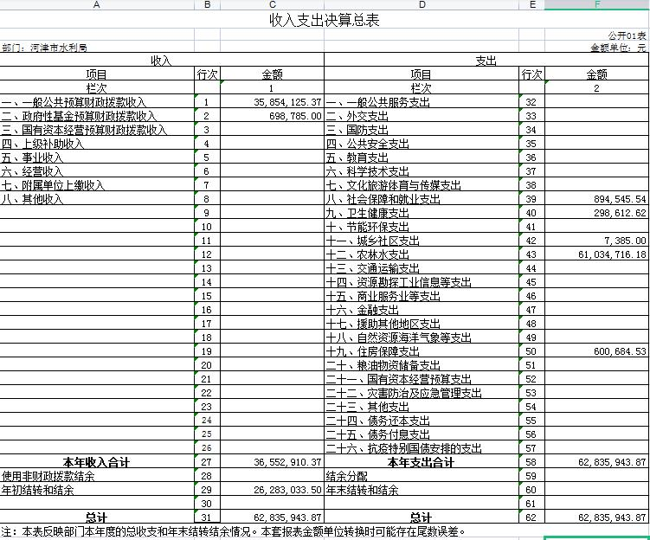
二、收入决算表
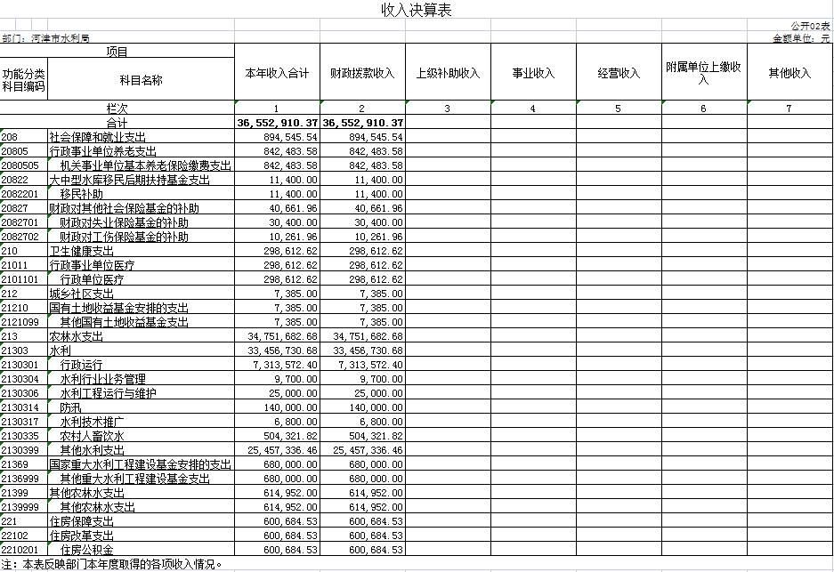
- 支出决算表
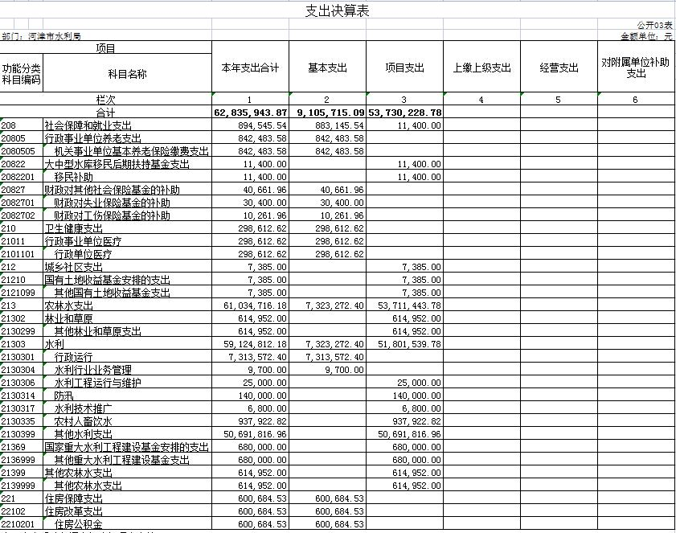
- 财政拨款收入支出决算总表
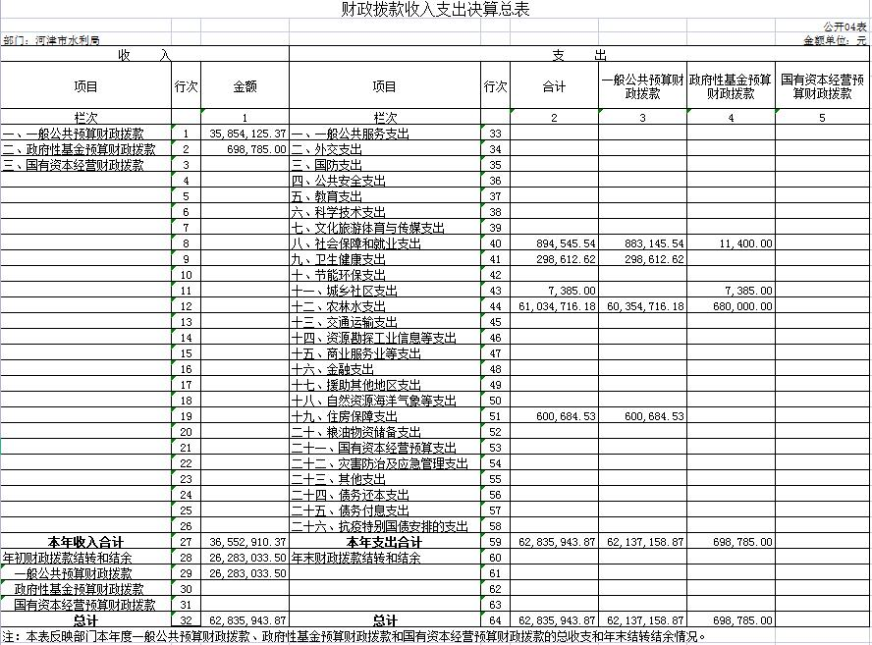
- 一般公共预算财政拨款支出决算表（一）
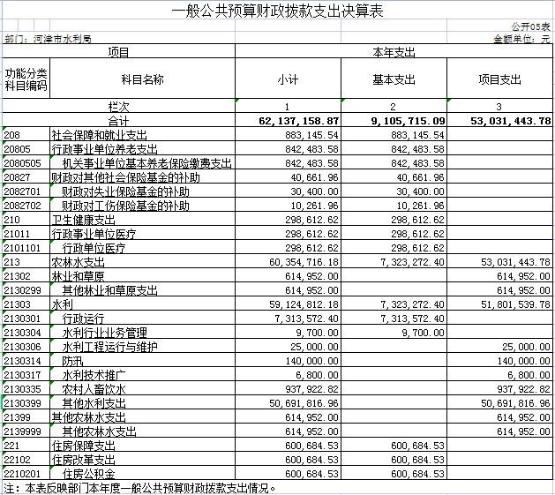
- 一般公共预算财政拨款支出决算表（二）
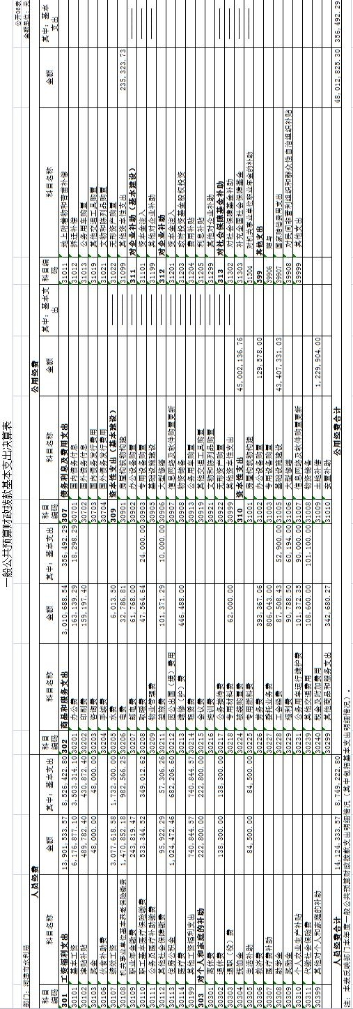
- 一般公共预算财政拨款“三公”经费支出决算表

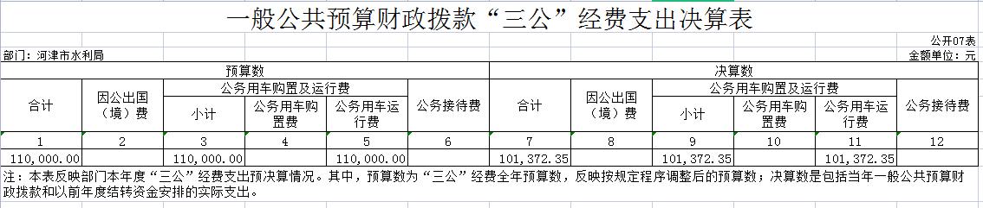
- 政府性基金预算财政拨款收入支出决算表
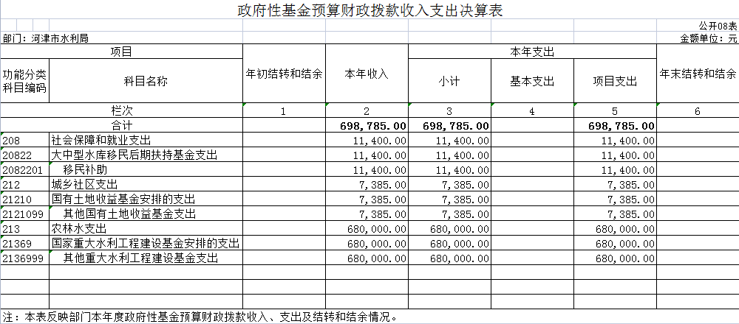
九、国有资本经营预算财政拨款收入支出决算表
九、国有资本经营预算财政拨款支出决算表
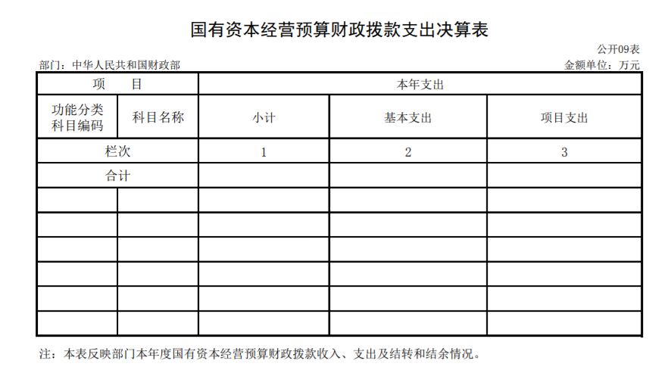

说明：XX单位没有使用国有资本经营预算安排的支出，故
（本表无数据）
十、部门决算公开相关信息统计表
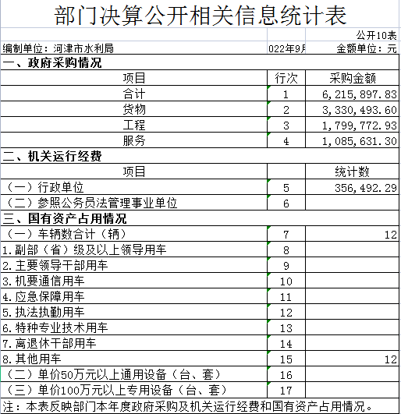
第三部分 2021年度部门决算情况说明（可根据实际情况附图说明）
一、收入支出决算总体情况说明
2021年度收入总计6283.59万元、支出总计6283.59万元。与2020年相比，收入总计减少9185.18万元，下降59.38%，支出总计减少4141.82万元，下降39.73%。主要原因是专项资金和项目配套资金的收入、支出减少。

二、收入决算情况说明
2021年度收入合计3655.29万元，其中：财政拨款收入3655.29万元，占比100%；上级补助收入0万元，占比0%；事业收入0万元，占比0%；经营收入0万元，占比0%；附属单位上缴收入0万元，占比0%；其他收入0万元，占比0%。
三、支出决算情况说明
2021年度支出合计6283.59万元，其中：基本支出910.57万元，占比14.49%；项目支出5373.02万元，占比85.51%；上缴上级支出0万元，占比0%，经营支出0万元，占比0%,对附属单位补助支出0万元，占比0%。
四、财政拨款收入支出决算总体情况说明
2021年度财政拨款收入总计6283.59万元、支出总计6283.59万元。与2020年相比，财政拨款收入总计减少9185.18万元，下降59.38%，财政拨款支出总计减少4141.82万元，下降39.73%。主要原因是专项资金和项目配套资金的收入、支出减少。
五、财政拨款收入决算情况说明
2021年度财政拨款收入合计3655.29万元，其中：一般公共预算财政拨款收入3585.41万元，占比98.09%；政府性基金预算财政拨款收入69.88万元，占比1.91%；国有资本经营预算财政拨款收入0万元，占比0%。
六、财政拨款支出决算情况说明
（一）财政拨款支出决算总体情况
2021年度财政拨款支出合计6283.59万元，占本年支出合计的100%。与2020年相比，财政拨款支出减少4141.82万元，下降39.73%。主要原因是专项资金和项目配套资金的收入、支出减少。其中，人员经费1412.43万元，占比22.48%，日常公用经费301.07万元，占比4.79%。
（二）财政拨款支出决算结构情况
2021年度财政拨款支出6283.59万元，主要用于以下方面：一般公共服务（类）支出0万元，占0%；外交（类）支出0万元，占0%；国防（类）支出0万元，占0%；；公共安全（类）支出0万元，占0%；教育（类）支出0万元，占0%；科学技术（类）支出0万元，占0%；文化旅游体育与传媒（类）支出0万元，占0%；社会保障和就业（类）支出89.45万元，占1.42%；卫生健康（类）支出29.86万元，占0.48%；节能环保（类）支出0万元，占0%；城乡社区（类）支出0.74万元，占0.01%；农林水（类）支出6103.47万元，占97.13%；交通运输（类）支出0万元，占0%；资源勘探工业信息等（类）支出0万元，占0%；商业服务业等（类）支出0万元，占0%；金融（类）支出0万元，占0%；援助其他地区（类）支出0万元，占0%；自然资源海洋气象等（类）支出0万元，占0%；住房保障（类）支出60.07万元，占0.96%；粮油物资储备（类）支出0万元，占0%；国有资本经营预算（类）支出0万元，占0%；灾害防治及应急管理（类）支出0万元，占0%；其他（类）支出0万元，占0%；债务还本（类）支出0万元，占0%；债务付息（类）支出0万元，占0%；抗疫特别国债安排（类）支出0万元，占0%；（没有的项可不列举）
（三）财政拨款支出决算具体情况
2021年度财政拨款支出年初预算1329.15万元，支出决算6283.59万元，完成年初预算的472.75%。其中：
部门应当根据决算表格数据，按支出功能分类科目说明所有支出完成情况，并说明增减原因。如一般公共服务支出年初预算XX万元，支出决算XX万元完成年初预算的XX%，用于……。较2020年决算增加（减少）XX万元，增长（下降）XX%，主要原因……。涉及支出应在专业名词解释中予以说明。
- 社会保障和就业年初预算89.71万元，支出决算89.45万元，完成年初预算的99.71%，用于养老保险等社会保险费的缴纳。较2020年决算减少1.51万元，减少1.66%，主要原因人员退休等减少。
- 卫生健康年初预算35.19万元，支出决算29.86万元，完成年初预算的84.85%，用于医疗保险的缴纳。较2020年决算减少2.2万元，减少6.86%，主要原因人员退休等减少。
- 城乡社区服务年初预算0万元，支出决算0.74万元，完成年初预算的100%，用于城乡集中供水巩固提升工程永久性占地补偿。较2020年决算增加0.74万元，增长100%，主要原因是新增城乡集中供水巩固提升工程永久性占地补偿。
4、农林水年初预算1140.84万元，支出决算6103.47万元，完成年初预算的534.00%，用于水利行政运行、水土保持、水资源节约管理与保护、防汛抗旱、江河湖库水系综合整治、 农村人畜饮水及其他水利支出。较2020年决算减少3057.67万元减少33.38%，主要原因水利专项资金及项目配套资金的支出减少。
5、住房保障年初预算63.41万元，支出决算60.07万元，完成年初预算的94.73%，用于住房公积金的缴纳。较2020年决算增加28.85万元，减少92.41%，主要原因是住房公积金单位缴纳比例由5%调增为12%。
七、一般公共预算财政拨款支出决算情况说明
（一）一般公共预算财政拨款支出决算总体情况
2021年度一般公共预算财政拨款支出6213.72万元，占本年支出合计的98.89%。与2020年相比，财政拨款支出减少4480.44万元，下降55.55%。主要原因是专项资金支出和项目配套资金支出减少。其中，人员经费1412.43万元，占比22.73%，日常公用经费301.07万元，占比4.85%。
（二）一般公共预算财政拨款支出决算结构情况
2021年度一般公共预算财政拨款支出6213.72万元，主要用于以下方面：一般公共服务（类）支出0万元，占0%；外交（类）支出0万元，占0%；国防（类）支出0万元，占0%；；公共安全（类）支出0万元，占0%；教育（类）支出0万元，占0%；科学技术（类）支出0万元，占0%；文化旅游体育与传媒（类）支出0万元，占0%；社会保障和就业（类）支出88.31万元，占1.42%；卫生健康（类）支出29.86万元，占0.48%；节能环保（类）支出0万元，占0%；城乡社区（类）支出0万元，占0%；农林水（类）支出6035.47万元，占97.13%；交通运输（类）支出0万元，占0%；资源勘探工业信息等（类）支出0万元，占0%；商业服务业等（类）支出0万元，占0%；金融（类）支出0万元，占0%；援助其他地区（类）支出0万元，占0%；自然资源海洋气象等（类）支出0万元，占0%；住房保障（类）支出60.07万元，占0.97%；粮油物资储备（类）支出0万元，占0%；国有资本经营预算（类）支出0万元，占0%；灾害防治及应急管理（类）支出0万元，占0%；其他（类）支出0万元，占0%；债务还本（类）支出0万元，占0%；债务付息（类）支出0万元，占0%；抗疫特别国债安排（类）支出0万元，占0%；（没有的项可不列举）
（三）一般公共预算财政拨款支出决算具体情况
2021年度一般公共预算财政拨款支出年初预算1329.15万元，支出决算6213.72万元，完成年初预算的467.50%。其中：
部门应当根据决算表格数据，按支出功能分类科目说明所有支出完成情况，并说明增减原因。如一般公共服务支出年初预算XX万元，支出决算XX万元完成年初预算的XX%，用于……。较2020年决算增加（减少）XX万元，增长（下降）XX%，主要原因……。涉及支出应在专业名词解释中予以说明。
1、社会保障和就业年初预算89.71万元，支出决算88.31万元，完成年初预算的98.43%，用于养老保险等社会保险费的缴纳。较2020年决算减少2.64万元，减少2.90%，主要原因人员退休等减少。
2、卫生健康年初预算35.19万元，支出决算29.86万元，完成年初预算的84.85%，用于医疗保险的缴纳。较2020年决算减少2.2万元，减少6.86%，主要原因人员退休等减少。
3、农林水年初预算1140.84万元，支出决算6035.47万元，完成年初预算的529.04%，用于水利行政运行、水土保持、水资源节约管理与保护、防汛抗旱、江河湖库水系综合整治、农村人畜饮水及其他水利支出。较2020年决算减少3125.67万元减少34.11%，主要原因水利专项资金及项目配套资金的支出减少。
4、住房保障年初预算63.41万元，支出决算60.07万元，完成年初预算的94.73%，用于住房公积金的缴纳。较2020年决算增加28.85万元，增加92.41%，主要原因是住房公积金单位缴纳比例由5%调增为12%。
八、一般公共预算财政拨款基本支出决算情况说明
2021年度财政拨款基本支出910.57万元，其中：人员经费874.92万元，主要包括基本工资350.33万元，津贴补贴43.09万元，奖金4.8万元，绩效工资173.23万元，机关事业单位基本养老保险缴费98.26万元，职工基本医疗保险缴费34.90万元，其他社会保障缴费5.73万元，住房公积金68.22万元，其他工资福利支出74.08万元，退休费13.83万元，生活补助8.45万元；公用经费35.65万元，主要包括办公费1.83万元，取暖费2.4万元，差旅费1万元，工会经费5.29万元，福利费6.02万元，公务用车维护费9万元，其他交通费用10.11万元（公务员车补）。

九、一般公共预算财政拨款“三公”经费支出决算情况说明
（一）“三公”经费财政拨款支出决算总体情况说明。
2021年度“三公”经费财政拨款支出预算11万元，支出决算10.14万元，完成预算的92.18%，比2020年减少14.36万元，下降58.61%，主要原因是：2021年无车辆购置，2020年瓜峪水库服务中心新购车辆1辆13.86万元。
（二）“三公”经费财政拨款支出决算具体情况说明。
部门应对“三公”经费分项数额与年初预算数、上年支出数进行对比，说明增减变动原因，并按照实物量与价值量匹配原则，细化说明“三公”经费支出相关的因公出国（境）团组数及人数、公务用车购置数及保有量、国内公务接待的批次及人数等情况。“三公”经费支出口径应在专业名词解释中予以说明。无三公经费的部门，须说明本部门无三公经费。
2021年度，“三公”经费财政拨款支出决算为10.14万元，完成预算的92.18%，比上年减少14.36万元，减少58.61%，原因是：2021年无车辆购置，2020年瓜峪水库服务中心新购车辆1辆13.86万元。其中：因公出国（境）费支出决算0万元，占比0%，比上年减少（增加）0万元，下降（增长）0%；公务用车购置数0辆，保有量12辆（事业单位改革划入事业单位用车4辆），公务用车购置及运行费支出决算10.14万元，占比100%，比上年减少14.36万元，减少58.61%，；公务接待费支出决算0万元，占0比%，比上年减少（增加）0万元，下降（增长）0%。
十、其他重要事项情况说明

（一）机关运行经费支出情况说明
2021年机关运行经费支出35.65万元（与部门决算中行政单位和参照公务员法管理的事业单位一般公共预算财政拨款基本支出中公用经费之和保持一致），比2020年减少46.73万元，降低56.72%。主要原因是：本年将防汛经费和水资源公用经费列入项目支出（办公设施设备购置经费增加 (减少) /资 产运行维护支出增加 (减少) /信息系统运行维护支出增加 (减少) /人员编制数量增加 (减少) /落实过紧日子要求压减 XX 支出/……等 ）（具体增减原因由部门根据实际情况填列）。机关运行经费支出口径应在专业名词解释中予以说明。无机关运行经费的部门，须说明本部门无机关运行经费。

（二）政府采购情况说明
2021年度政府采购支出总额621.59万元，其中：政府采购货物支出333.05万元、政府采购工程支出179.98万元、政府采购服务支出108.56万元。政府采购授予中小企业合同金额181.33万元，占政府采购支出总额的29.17%。其中：授予小微企业合同金额181.33万元，占政府采购支出总额的29.17%.

（三）国有资产占用情况说明
截至2021年12月31日，本部门共有车辆12辆。其中，副部（省）级及以上领导用车0辆、主要领导干部用车0辆、机要通信用车0辆、应急保障用车0辆、执法执勤用车0辆、特种专业技术用车0辆、离退休干部用车0辆、其他用车12辆，其他用车主要是行政单位用车1辆，事业单位用车11辆；单价50万元（含）以上的通用设备1台（套）（水资源信息化设备），单价100万元（含）以上专用设备0台（套）。

（四）预算绩效情况说明
(1) 绩效管理评价工作开展情况。应当按照如下格式 说明：根据预算绩效管理要求，我部门组织对2021年度部门预算项目支出中其他运转类项目和特定目标类项目全面开展绩效自评。其中，一级项目 6个，二级项目 16 个，共涉及资金 2998.63万元，占一般公共预算项目支出总额的48.26%。组织对 2021年度农村供水工程（维修建设）项目等 1个政府性基金预算项目支出开展绩效自评，共涉及资金 68万元，占政府性基金预算项目支出总额的97.3%。组织对 2021 年度XXX、XXX 等0个国有资本经营预算项目支出开展绩效自评，共涉及资金0万元，占国有资本经营预算项目支出总额的0%。
组织对“2021年省级水利转移支付资金项目”“2020年第二批中央水利救灾资金”“2021年第三批中央水利救灾资金”“2021年中央水利发展资金”等 17个项目开展了部门评价，涉及一般公共预算支出 2998.63万元，政府性基金预算支出 68 万元，国有资本经营预算支出0万元。从评价情况来看，项目总体执行情况较好、资金管理情况良好、项目实施成效情况良好。(请对预算绩效评价情况进行简单说明) 。
组织对“XXX”“XXX”等 XX 个部门 (单位) 开展整体支出绩效评价试点，涉及一般公共预算支出 XX 万元，政府性基金预算支出 XX 万元。从评价情况来看， … … (请对整体支出绩效评价情况进行简单说明) 。
2021年我单位未开展整体支出绩效评价。
(2) 部门决算中重点项目绩效自评结果。在部门决算公开中，部门应当选择3个以上重点项目的绩效自评结果，随部门决算公开，公开内容包括项目绩效自评综述和《项目支出绩效自评表》。按照如下格式说明 (表述应与决算内容保持一致) ：
2021年水保小流域这治理工程项目绩效自评综述：根据年初设定的绩效目标，项目绩效自评得分为 100分。项目全年预算数为400万元，执行数为400万元，完成预算的100%。项目绩效目标完成情况：一是治理水土流失面积15平方公里；二是无。发现的主要问题及原因：一是无；二 是无。下一步改进措施：一是无；二是无（项目自评表见附件3） 。
2021年中央农村饮水安全维修养护项目绩效自评综述：根据年初设定的绩效目标，项目绩效自评得分为 100分。项目全年预算数为106万元，执行数为106万元，完成预算的100%。项目绩效目标完成情况：一是农村饮水工程维修养护数量26处；二是农村饮水工程维修养护覆盖服务人口5.45万人。发现的主要问题及原因：一是无；二是无。下一步改进措施：一是无 ；二是无（项目自评表见附件 4） 。
2021年度农业水价综合改革项目项目绩效自评综述：根据年初设定的绩效目标，项目绩效自评得分为100分。项目全年预算数为23万元，执行数为23万元，完成预算的100%。项目绩效目标完成情况：一是新增农业水价综合改革面积2.3万亩；二是无。发现的主要问题及原因：一是无；二 是无。下一步改进措施：一是无；二是无（项目自评表见附件5）。
(3) 部门评价项目绩效评价结果。部门评价(以部门为主体开展的重点绩效评价) 项目数量 3 个以内的，至少将 1 个项目评价报告向社会公开；部门评价项目数量大于 3 个的，至少将 2 个项目评价报告向社会公开。按如下格式说明：
《河津市2021年度水利发展资金绩效自评报告》（详见附件1）。
《河津市水利局2021年度转移支付资金绩效自评报告》（详见附件2）。
- 其他需要说明的事项
无其他需要说明的事项
第四部分 名词解释
部门应当按照部门预算管理要求，对本部门涉及的专业名词进行解释。（以下模板仅供参考，以单位实际为准）
- 财政拨款收入：指单位从同级财政部门取得的财政预
算资金。
- 事业收入：指事业单位开展专业业务活动及辅助活动
取得的收入。
- 经营收入：指事业单位在专业业务活动及其辅助活动
之外开展非独立核算经营活动取得的收入。
- 其他收入：指单位取得的除上述收入以外的各项收
入。主要是事业单位固定资产出租收入、存款利息收入等。
五、使用非财政拨款结余：指事业单位使用以前年度积累的非财政拨款结余弥补当年收支差额的金额。
- 年初结转和结余：指单位以前年度尚未完成、结转到
本年仍按原规定用途继续使用的资金，或项目已完成等产生的结余资金。
- 结余分配：指事业单位按照会计制度规定缴纳的所得
税、提取的专用结余以及转入非财政拨款结余的金额等。
- 年末结转和结余：指单位按有关规定结转到下年或以
后年度继续使用的资金，或项目已完成等产生的结余资金。
- 基本支出：指为保障机构正常运转、完成日常工作任
务而发生的人员支出和公用支出。
十、项目支出：指在基本支出之外为完成特定行政任务和事业发展目标所发生的支出。
十一、“三公”经费：指省直部门用一般公共预算安排的因公出国（境）费、公务用车购置及运行费和公务接待费。其中，因公出国（境）费反映单位公务出国（境）的国际旅费、国外城市间交通费、住宿费、伙食费、培训费、公杂费等支出；公务用车购置费反映公务用车车辆购置支出（含车辆购置税）；公务用车运行维护费反映单位按规定保留的公务用车燃料费、维修费、过路过桥费、保险费、安全奖励费用等支出；公务接待费反映单位按规定开支的各类公务接待（含外宾接待）支出。
十二、机关运行经费：指行政单位和参照公务员法管理的事业单位使用一般公共预算安排的基本支出中的日常公用经费支出。
第五部分 附件
各单位需要其他说明的事项可在附件中添加。

